-Lập trình đồng bộ trong JavaScript
VD1:Một tính toán căn bản
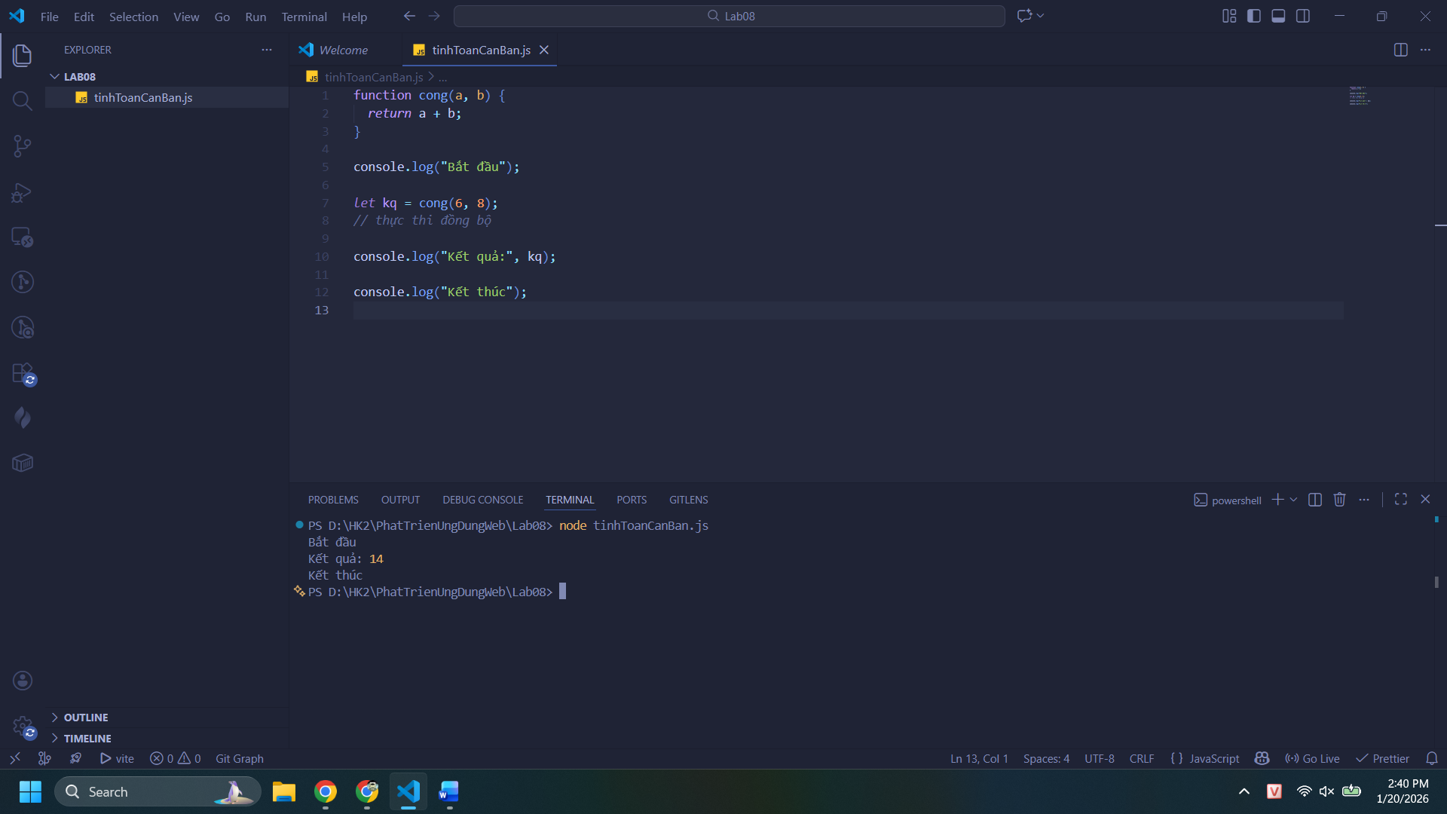

VD2: Vòng lặp đồng bộ
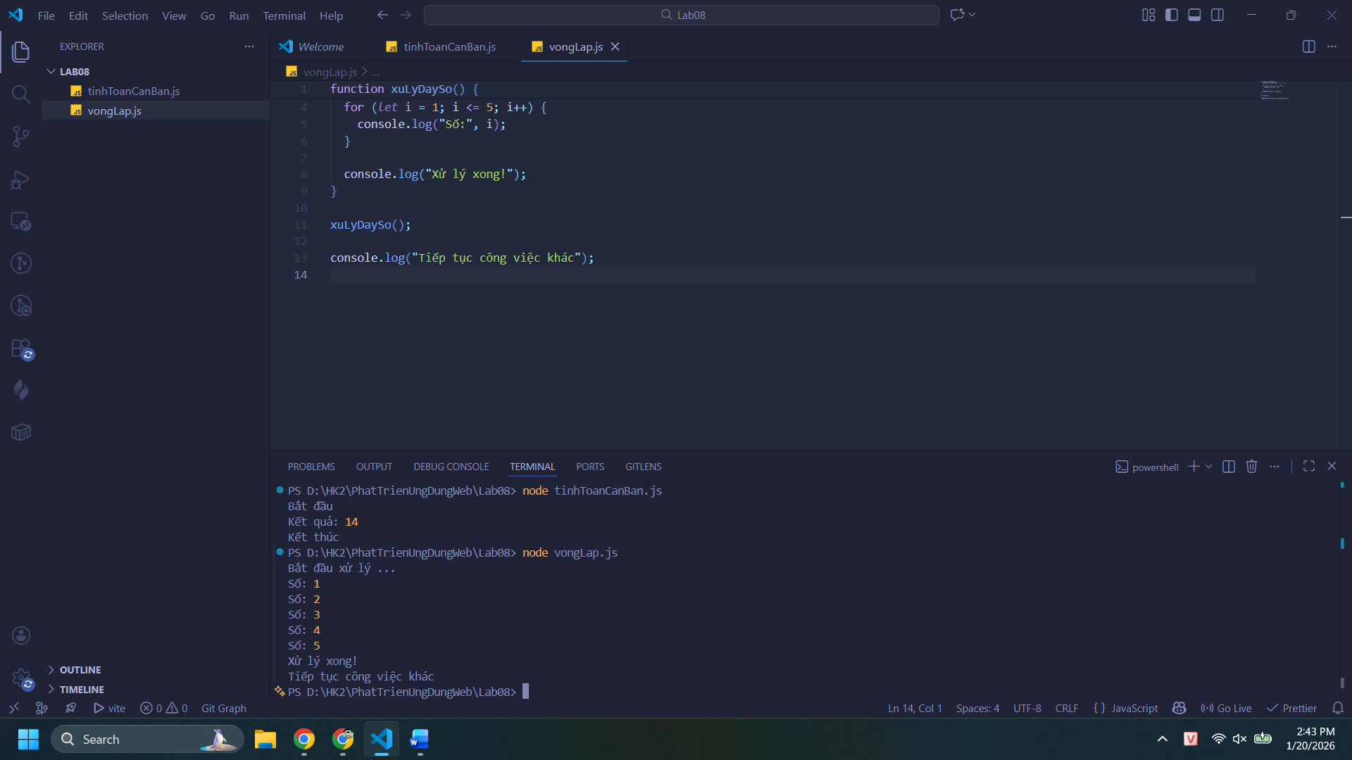

VD3: Giả lập tác vụ có tình huống chặn luồng chương trình
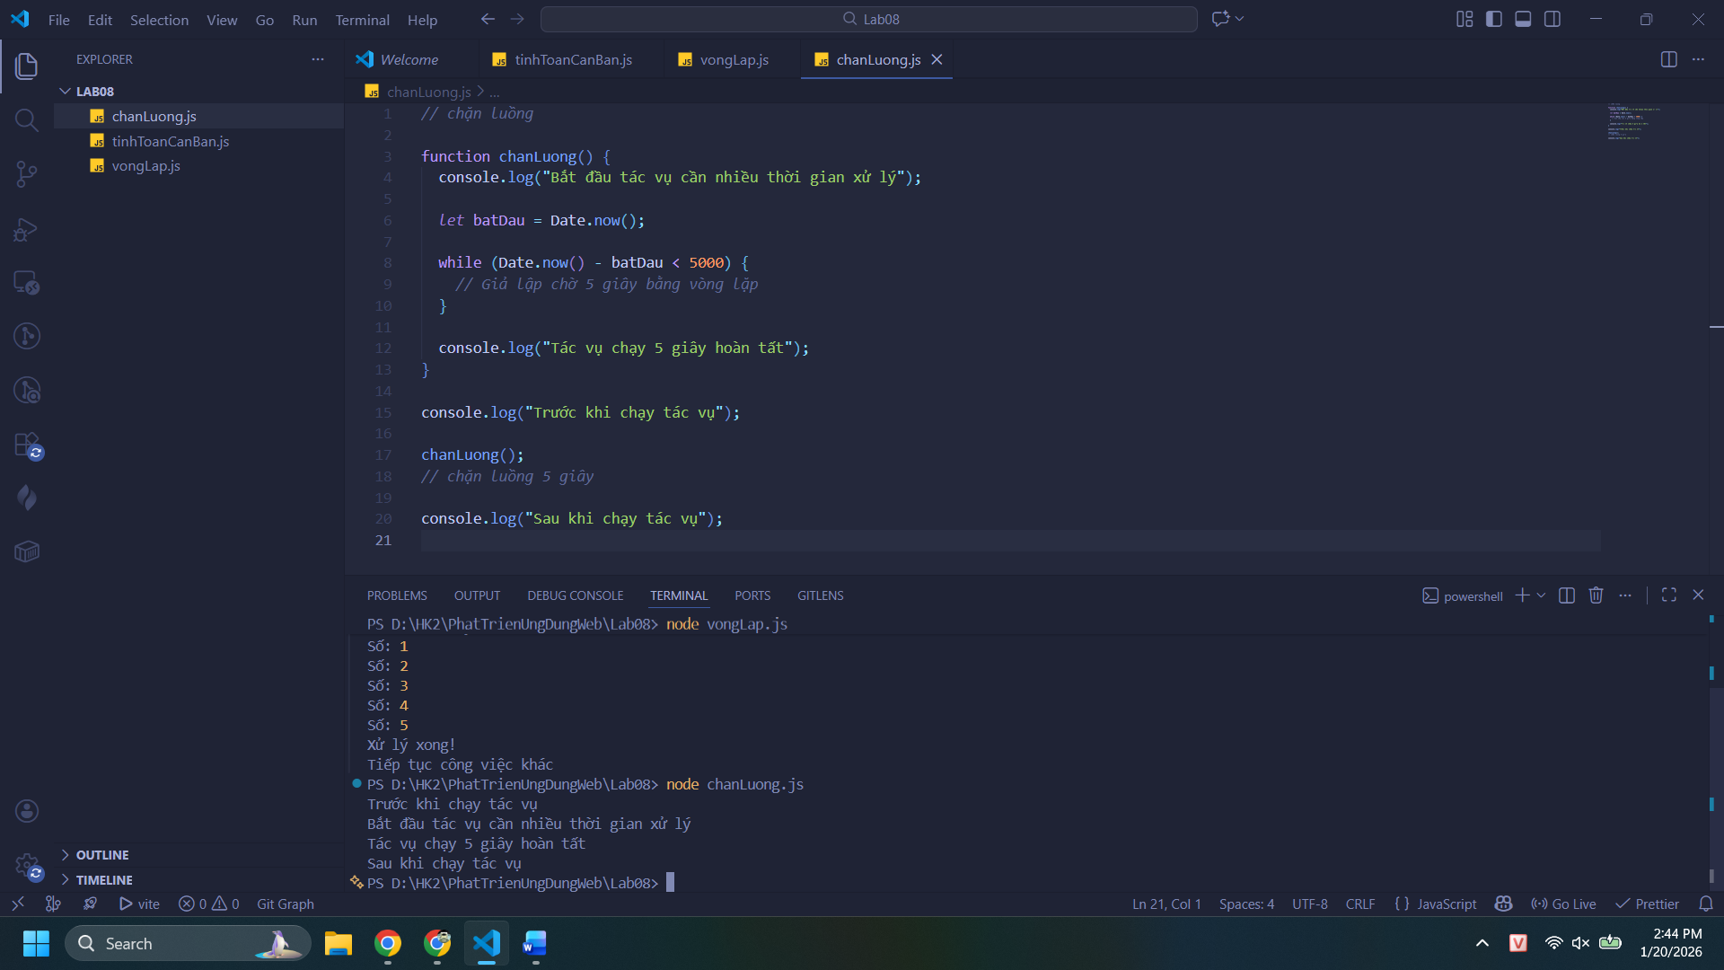

-Hàm ẩn danh
Ví dụ 1: gán hàm ẩn danh cho một biến
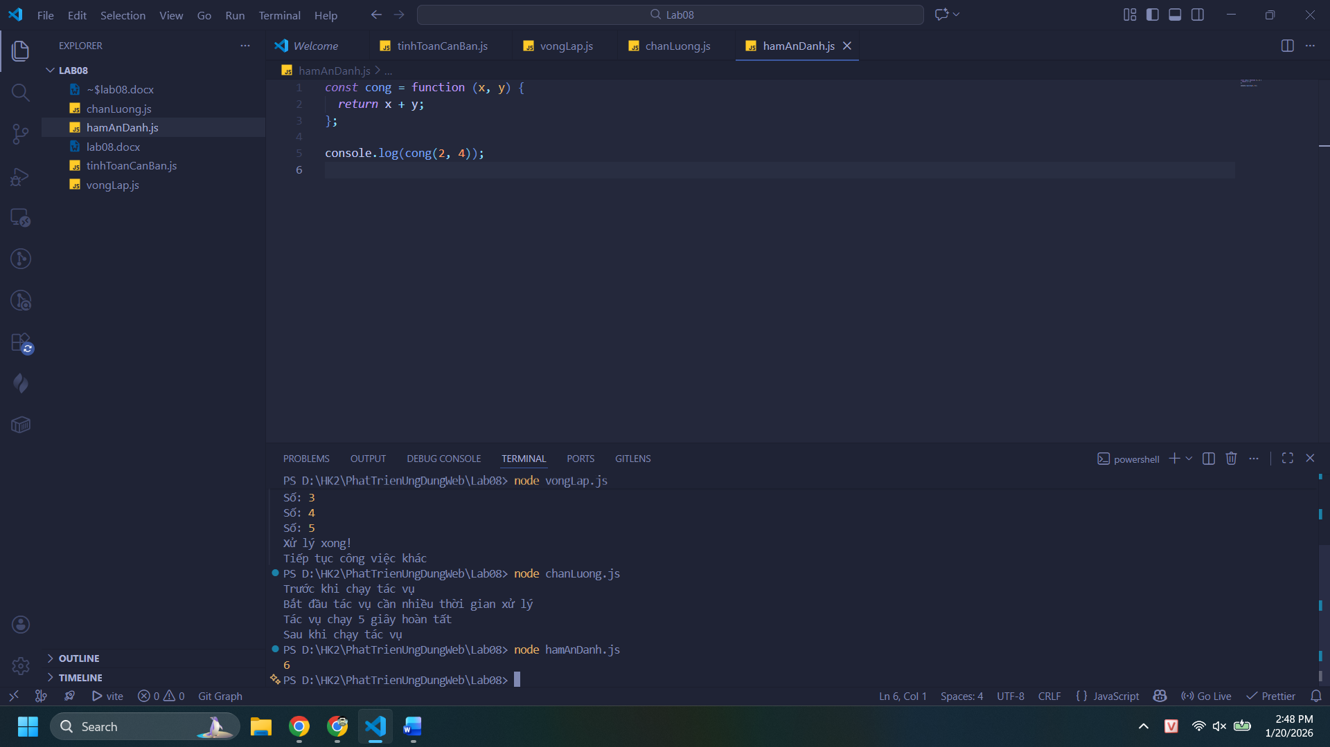
Ví dụ 2: dùng hàm ẩn danh như là tham số để truyền vào hàm khác (callback)
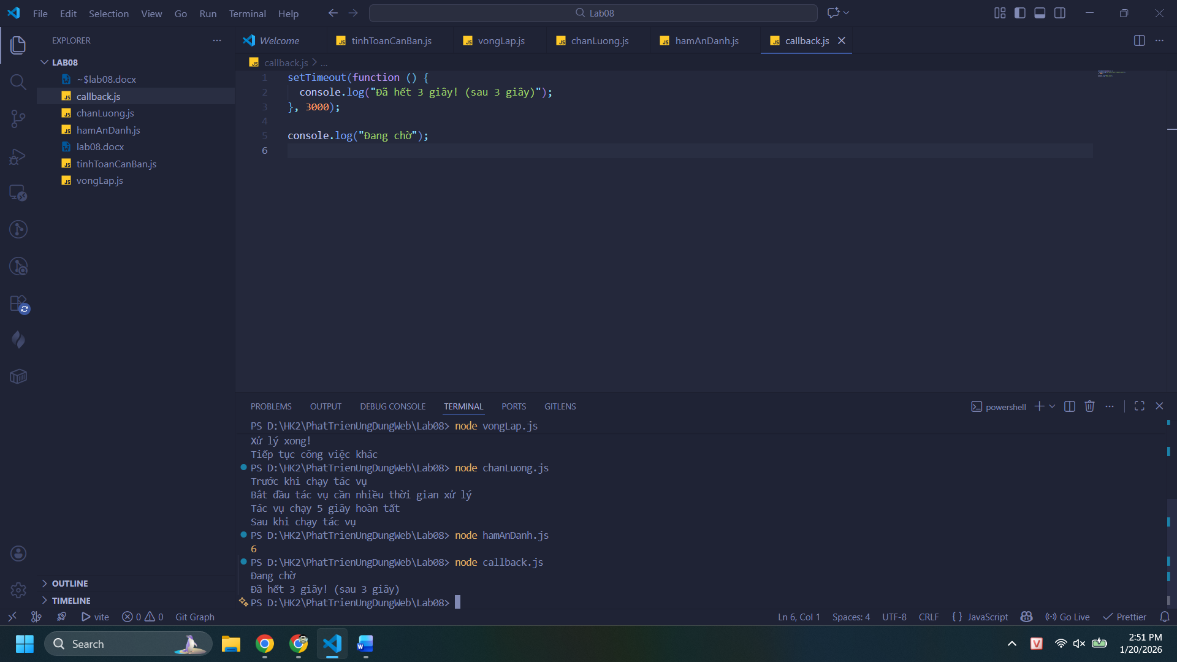
Ví dụ 3: định nghĩa hàm ẩn danh bằng cú pháp mũi tên (arrow function)
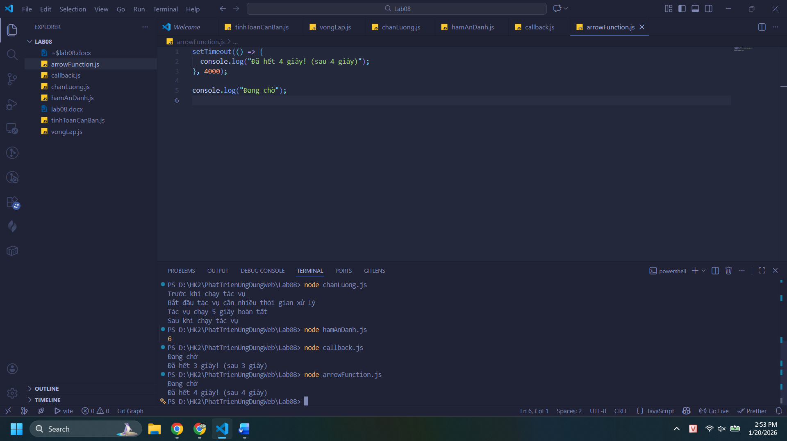
Ví dụ 4: sử dụng trong phương thức của mảng.
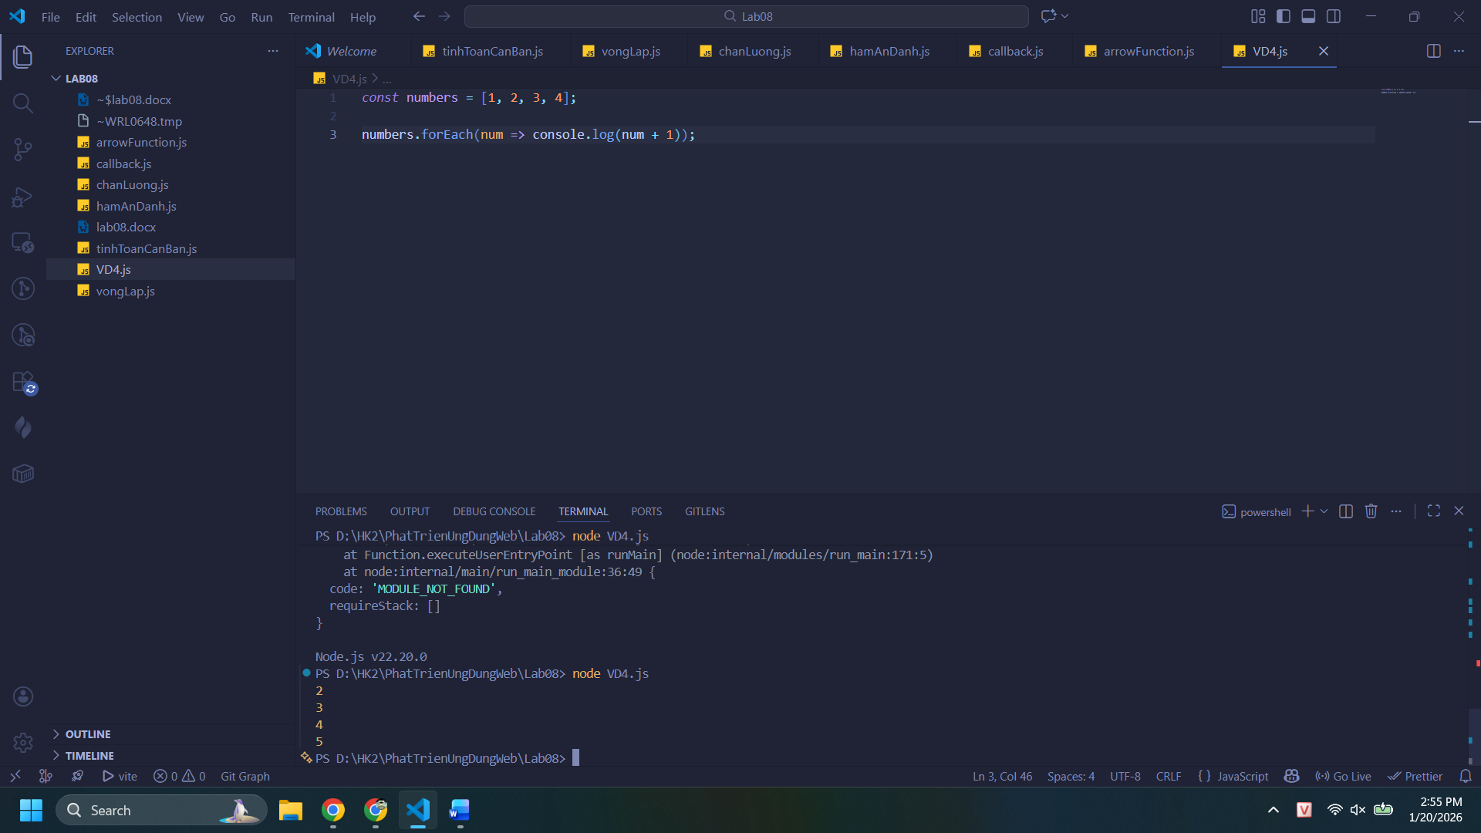
Ví dụ 5: hàm ẩn danh có thể thực thi ngay sau khi định nghĩa
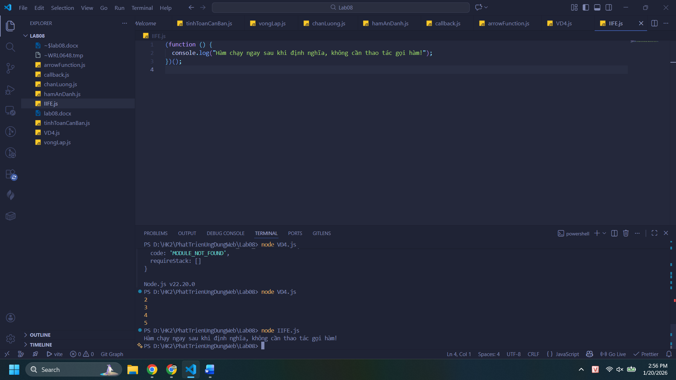

Bài tập:
Câu 8.2: Lập trình đồng bộ trong JavaScript là gì? Phát biểu nào sau đây không đúng?
A. Lập trình đồng bộ không chặn luồng, cho phép các lệnh tiếp theo chạy ngay cả khi tác vụ chưa hoàn tất.
B. Các lệnh được thực thi tuần tự, theo thứ tự từ trên xuống dưới.
C. Mỗi lệnh phải hoàn thành trước khi lệnh tiếp theo được thực thi.
D. Phù hợp với các tác vụ đơn giản như tính toán cơ bản không cần chờ đợi.
Câu 8.3: Hàm ẩn danh (anonymous function) trong JavaScript là gì? Phát biểu nào sau đây không đúng?
A. Hàm ẩn danh có thể truy cập biến trong phạm vi bao quanh nhờ closure.
B. Hàm ẩn danh là hàm không có tên khi được định nghĩa.
C. Hàm ẩn danh thường được gán vào biến hoặc truyền làm tham số cho hàm khác.
D. Hàm ẩn danh được "nâng lên" (hoisted) giống như hàm khai báo (function declaration).

